**راهنمای تصویری اتوماسیون تغذیه**

**در صورت هر گونه مشکل در ورود به حساب کاربری و یا مشکلات فنی میتوانید با پشتیبانی ارتباط بر قرار کنید**

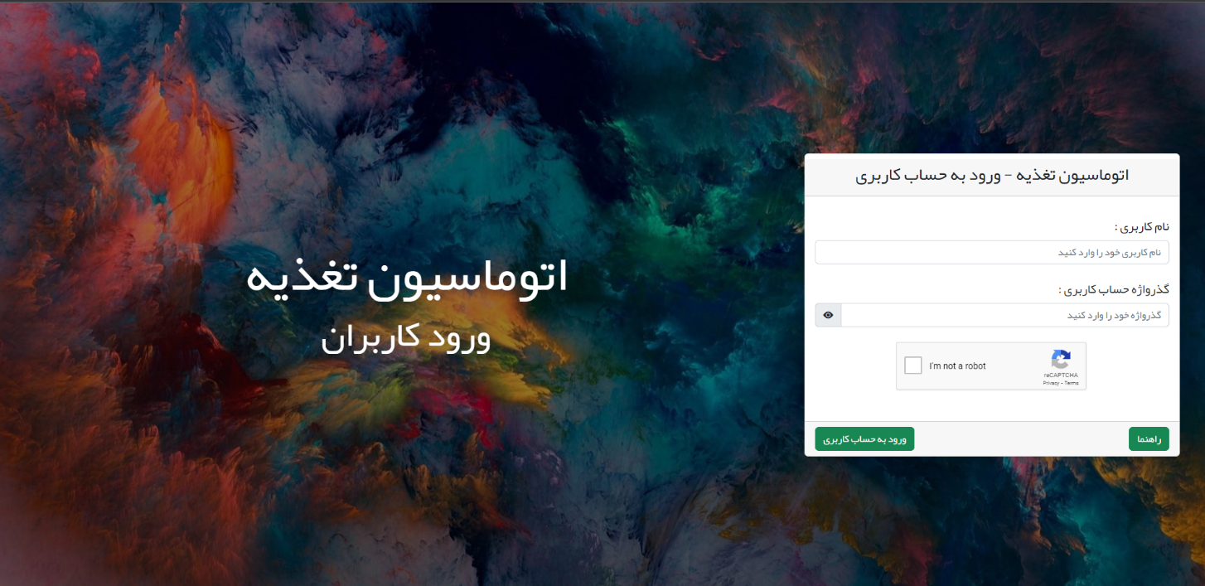

**پس از ورود به اتوماسیون با صفحه ورود به حساب کاربری مواجه خواهید شد در این مرحله نام کاربری و گذرواژه ای که از طرف مدیریت در نظر گرفته شده است وارد کنید و دکمه ورود به حساب کاربری را کلیک کنید**

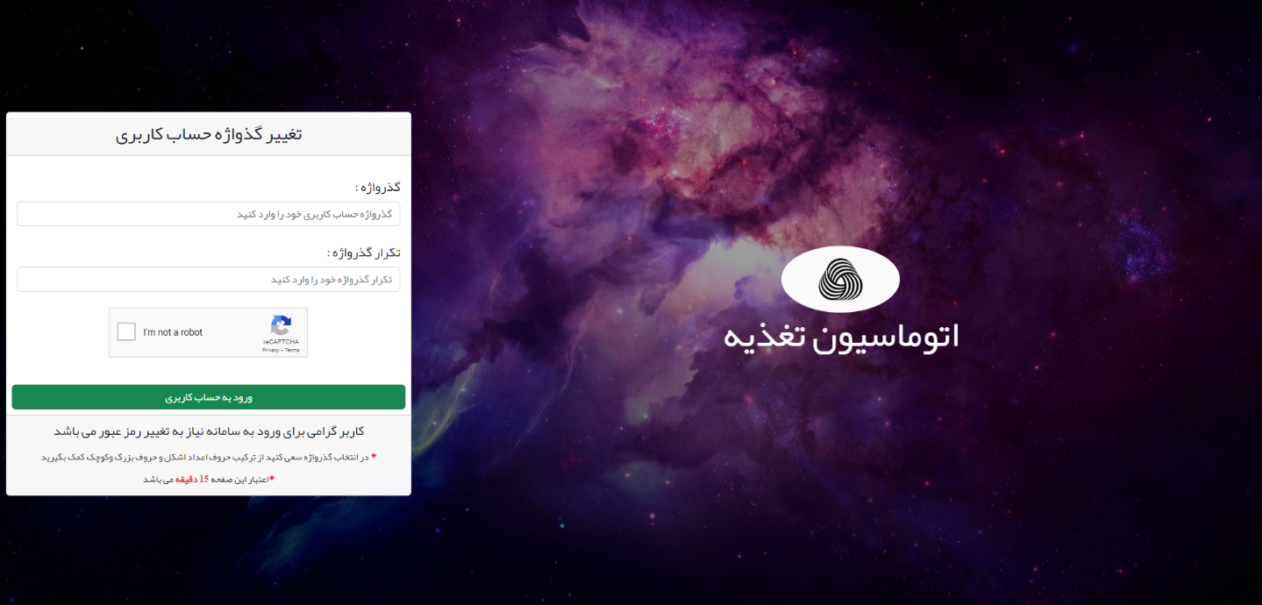

**در اولین ورود به سیستم با صفحه تغییر گذرواژه مواجه خواهید شد**

**برای افزایش امنیت هر کاربری که در سیستم تعریف می شود در اولین ورود خود به سیستم باید گذرواژه خودش رو تغییر بده (در انتخاب گذرواژه از تاریخ تولید و ... استفاده نکنید!)**

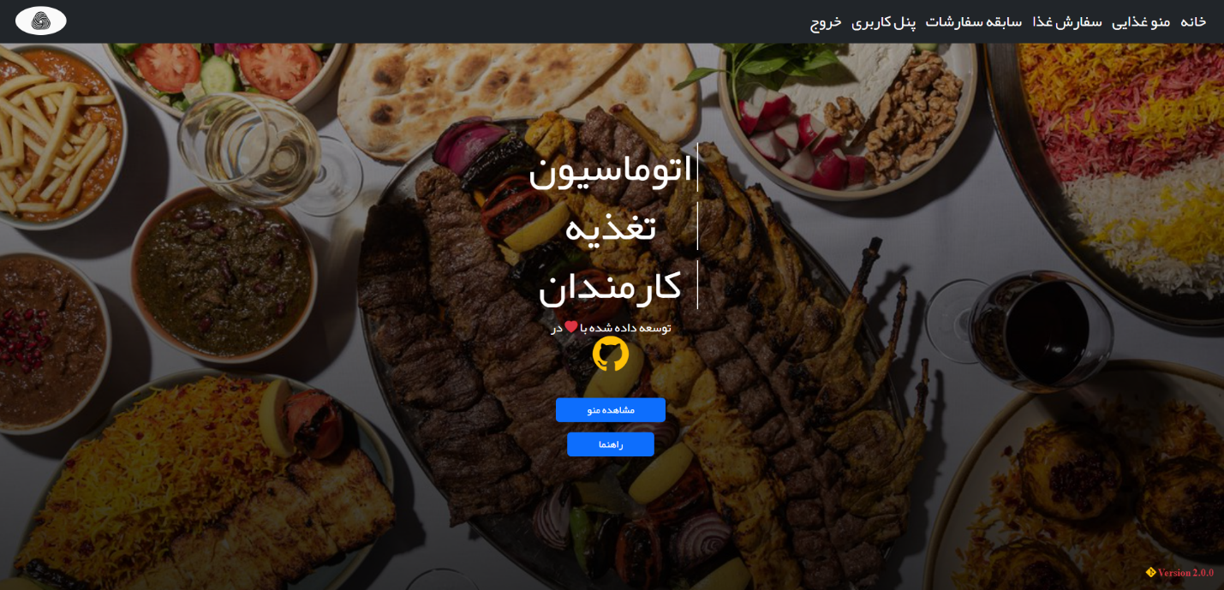

**پس از ورود کاربر به سیستم به صورت خودکار به پنل کاربری خود کاربر انتقال پیدا می کند**

**در این پنل کاربر می تواند :**

* **مشاهده منوی غذایی**
* **سفارش منوی غذایی**
* **مشاهده سابقه سفارشات**
* **لغو و صدور فاکتور دیجیتال سفارشات**

**منوی غذایی**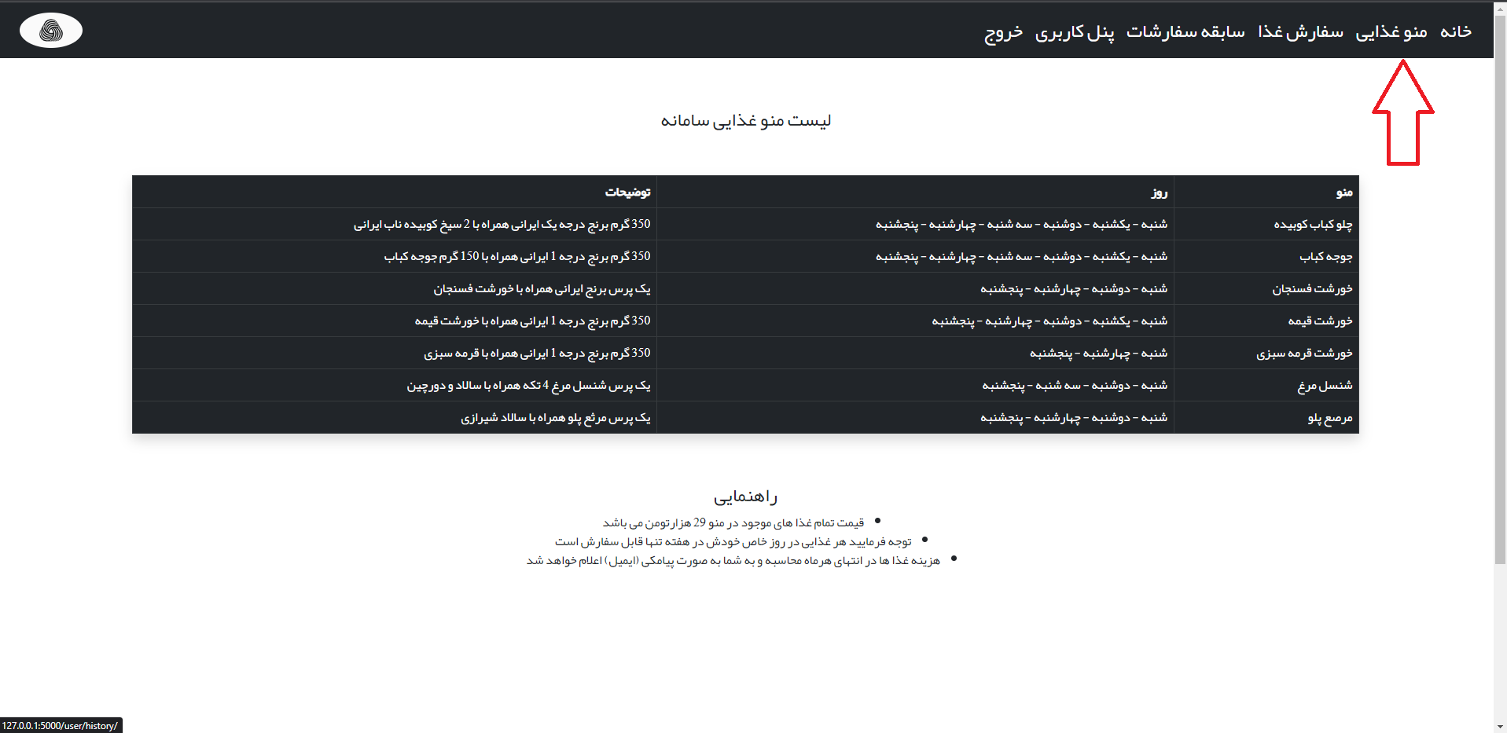

**برای مشاهده منوی غذایی از منوی سربرگ بر روی منوی غذایی کلیک کنید در این بخش تمامی غذا ها به همراه روز سرو غذا قابل مشاهده است**

**سفارش غذا**

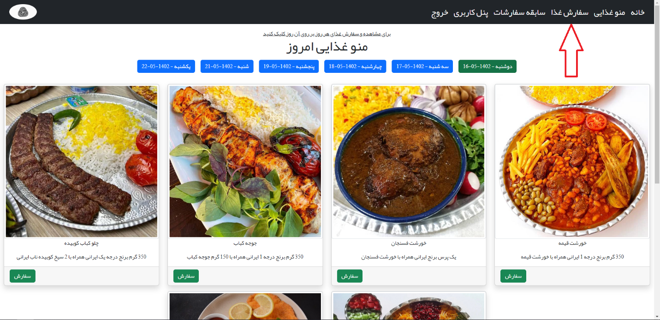

**برای سفارش غذا از منوی سربرگ بر روی سفارش غذا کلیک کنید و سپس روز مورد نظر خود را کلیک کنید تا غذای تعریف شده ی آن روز نمایش پیدا کند, با کلیک بر روی دکمه سفارش می تواند غذای مورد نظر خود را سفارش دهید**

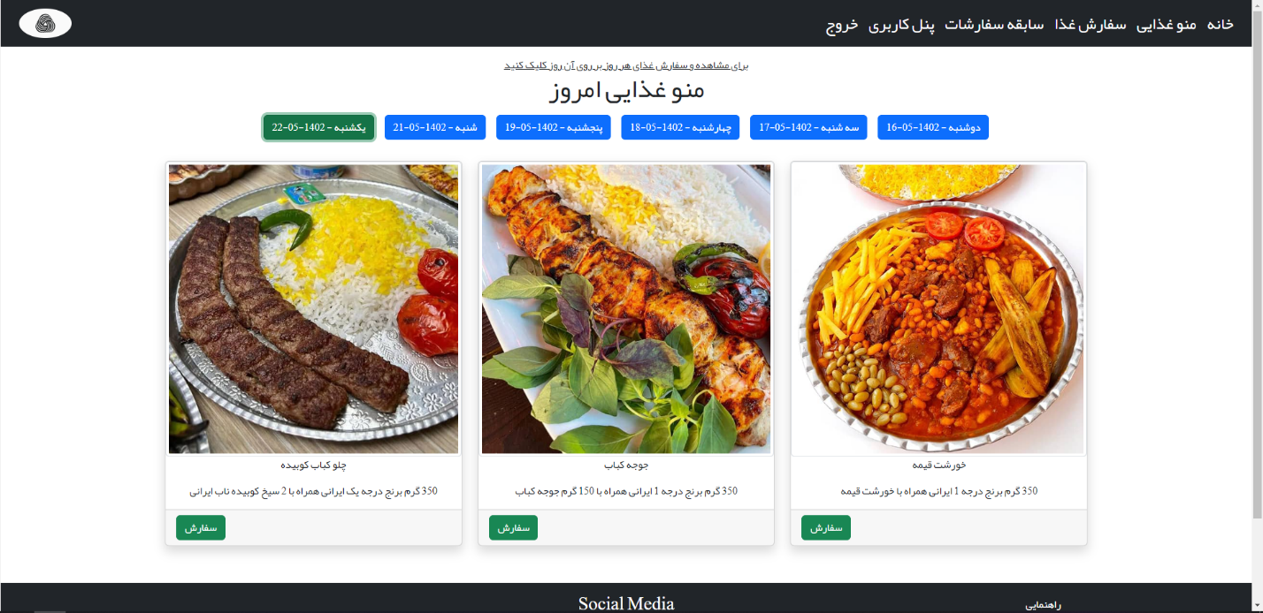

**محدودیت ساعت سفارش**

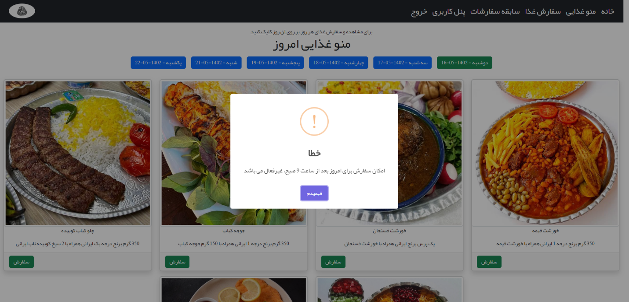

**هر کاربر میتواند برای هر روزی غذا رزرو کند اما برای روز جاری تنها تا ساعت 9 صبح همان روز میتواند غذایی رزرو کند و پس از گذشت ساعت 9 صبح آن رو سفارشات آن روز بسته خواهد شد**

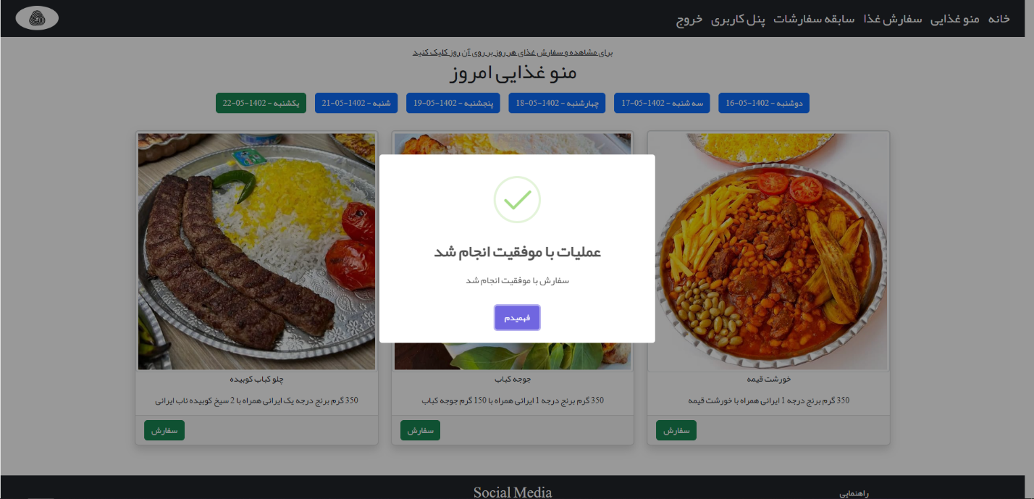

**سابقه و لغو سفارشات**

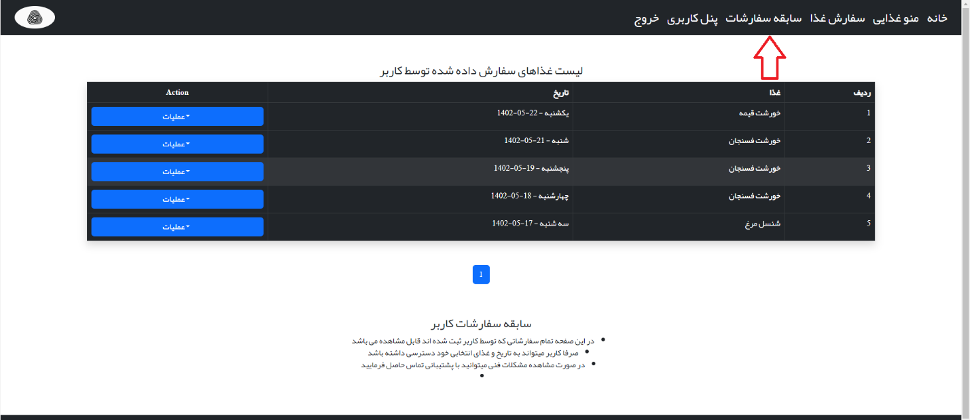

**برای مشاهده سابقه سفارشات خود میتواند به منوی سابقه سفارشات مراجعه کنید در این منو تمامی سابقه سفارشات همراه با جزییات قابل مشاهده می باشد همچنین در این بخش هر کاربر میتواند سفارشات پیش روی خود را لغو و یا فاکتور دیجیتال صادر کند**

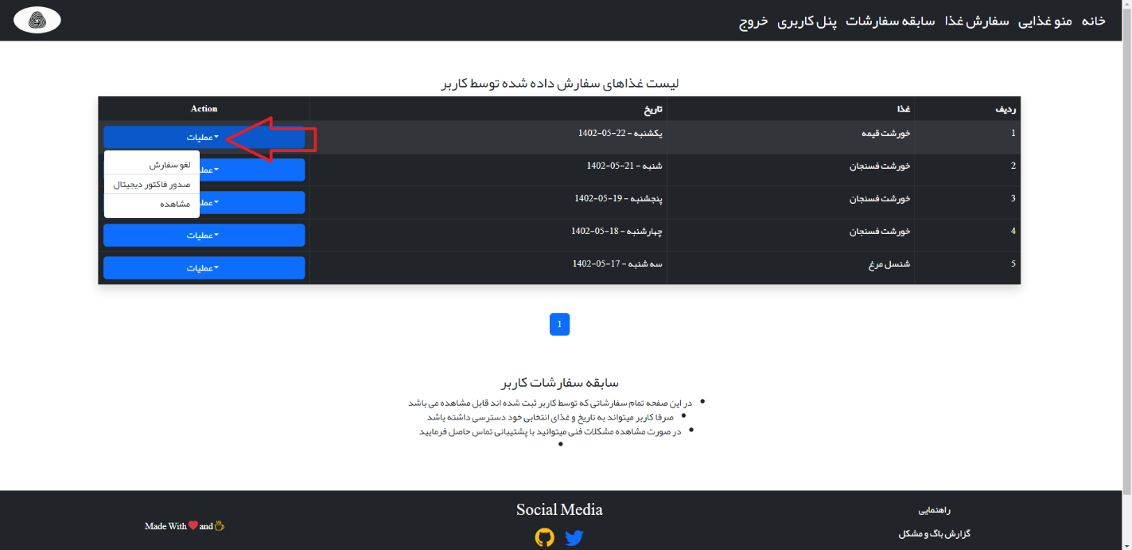

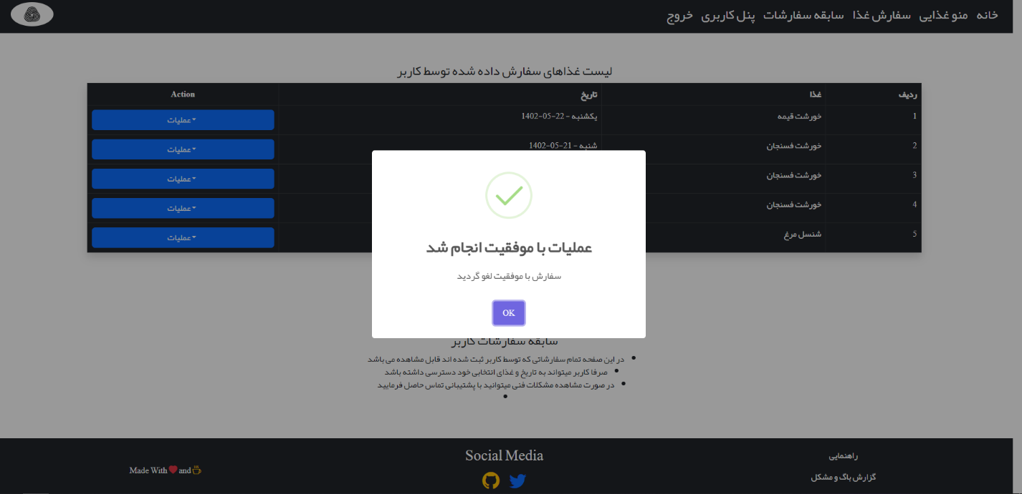

**پنل کاربری**

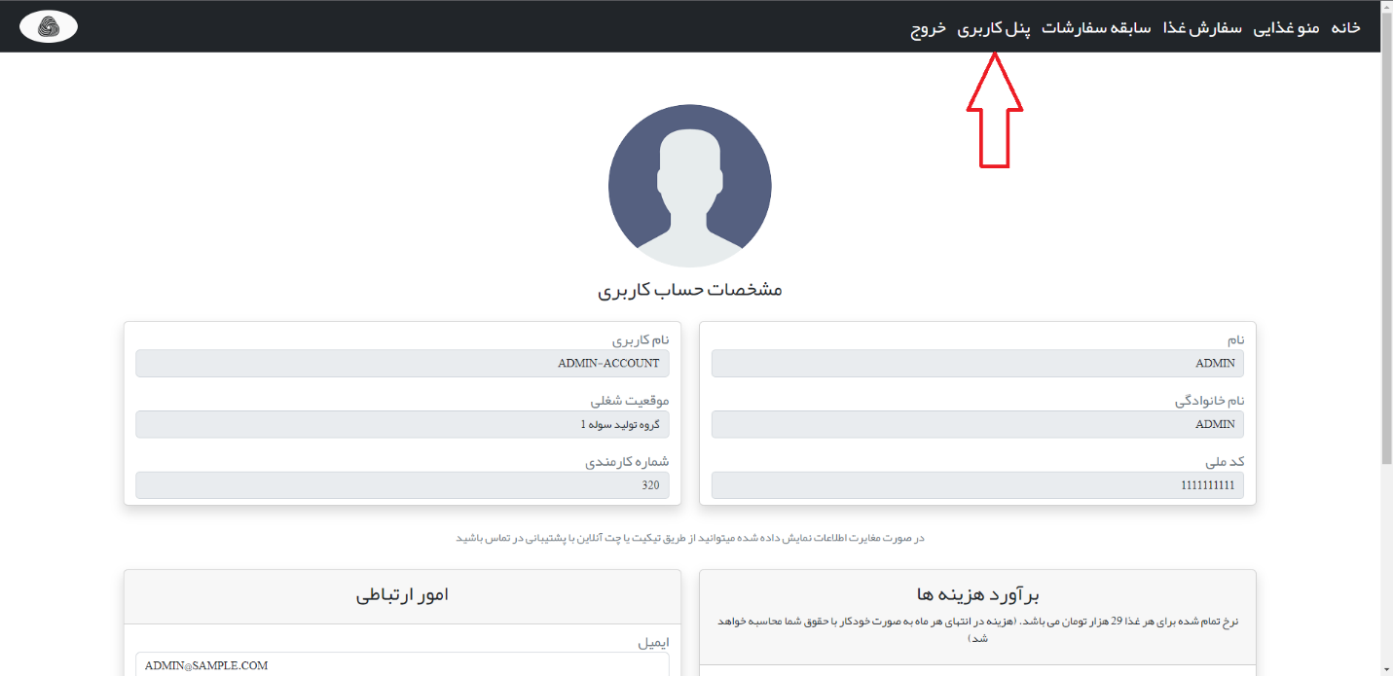

**هر کاربر با انتخاب گزینه پنل کاربری میتواند مشخصات خود را در سیستم مشاهده کنید و همچنین در صورت عدم تطابق با پشتیبانی ارتباط برقرار کند(برای دریافت فاکتور دیجیتال نیاز است در این پنل ایمیل کاربری خود را نیز تعریف کنید)**

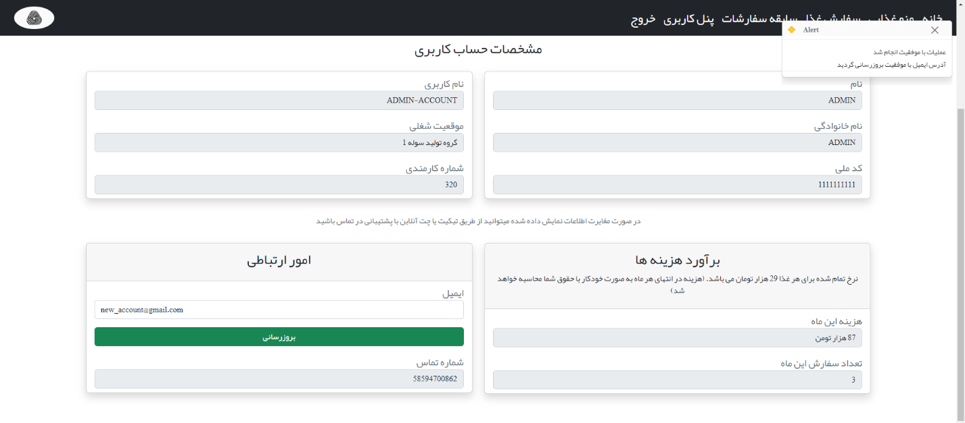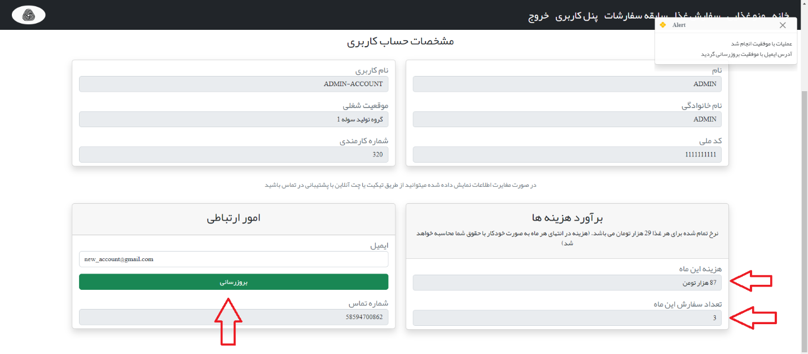

**همچنین هر کاربر میتواند هزینه پرداختی خود در ماه جاری رو در سیستم مشاهده کند(نرخ بهای هر سفارش توسط مدیر سیستم تعریف می شود)**

**در صورت هر گونه مشکلی میتوانید با پشتیبانی تماس بر قرار کنید**